Инструкция по настройке ПК под управлением ОС Astra Linux для подписания карт вызовов ЭЦП и подписыванию карт вызовов в АСОВ 03
1 Загрузить и установить дистрибутив КриптоПро CSP версии 5 на ПК под управлением ОС Astra Linux. Подробная информация по установке доступна на сайте Компании КриптоПро по ссылке
https://www.cryptopro.ru/category/faq/linuxunix-0
2. Проверить считывание сертификата ЭЦП на носителе через установленную утилиту «Инструменты КриптоПро» (рисунок 1)

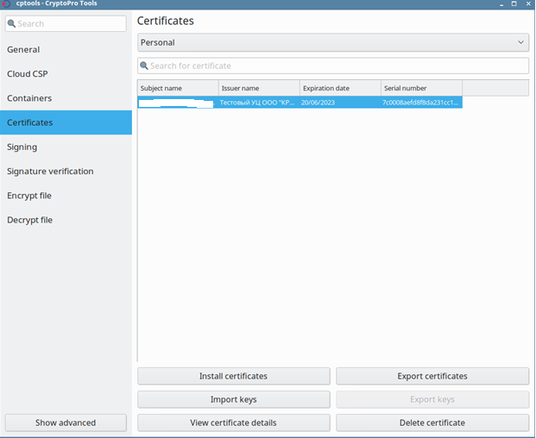
Рисунок 1 - Проверка сертификата ЭЦП
3. Установить пакет isidaDataSigned_1.0.1.deb командой dpkg -i isidaDataSigned_1.0.1.deb пользователем root (Рисунок 2)
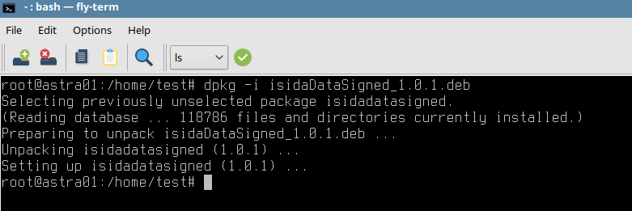
Рисунок 2 – Установка пакета isidaDataSigned_1.0.1.deb
4. Установить расширения для браузеров
Расширение браузера
Chrome:
https://chrome.google.com/webstore/detail/isida-data-signed-extensi/gafgcjbmnadbkkihlbfnnlcophmccdmn
Firefox:
https://addons.mozilla.org/ru/firefox/addon/isida-digital-sign-gate/
5. Проверить считывание сертификата ЭЦП в сеансе АСОВ 03 (рисунок 3)
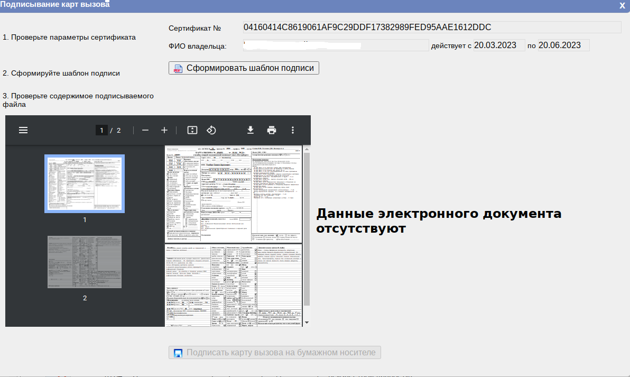
Рисунок 3 – Проверка сертификата ЭЦП в АСОВ 03
6. Нажать кнопки «Сформировать шаблон подписи» и «Подписать карту вызова на бумажном носителе»

